撰写两个 API 接口:

- 短域名存储接口：接受长域名信息，返回短域名信息

接口：/saveShortUrl

- 短域名读取接口：接受短域名信息，返回长域名信息。

接口：/getLongUrl/{shortUrl}

限制：

- 短域名长度最大为 8 个字符

通过方法ShortNetAddressUtil.java生成8位的短域名

- 采用SpringBoot，集成Swagger API文档；

Swagger2集成

- JUnit编写单元测试, 使用Jacoco生成测试报告(测试报告提交截图即刻)；

Jacoco报告截图如下“Jacoco单元测试覆盖率截图“

- 映射数据存储在JVM内存即可，防止内存溢出；

内存存入数据大于10万条数据就会删除1000条

\*\*递交作业内容\*\*

- 源代码(按照生产级的要求编写整洁的代码，使用gitignore过滤掉非必要的提交文件，如class文件)

Answer：

源码查看下面压缩包：

启动类：interview-assignments\boot-hub\interview-assignments-boot\src\main\java\com\sequoiacap\SequoiacapBootApplication.java



- Jacoco单元测试覆盖率截图(行覆盖率和分支覆盖率85%+)

Answer：

主要代码再business-hub里面的manager-process模块，manager-process的单元测试截图如下：

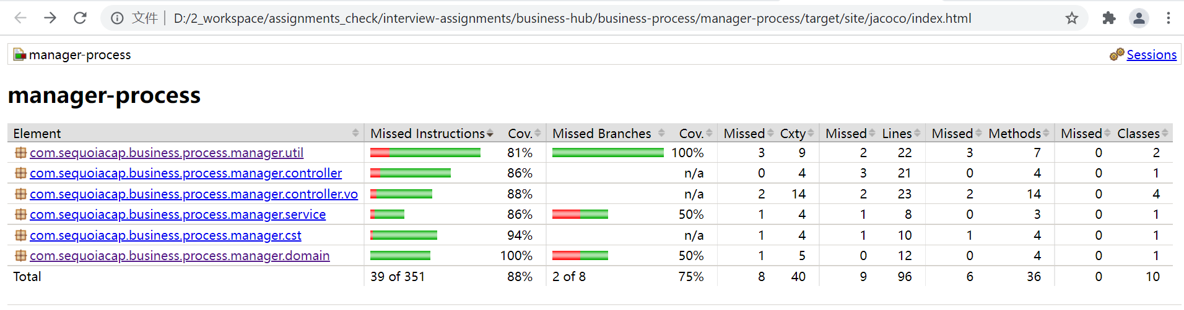

- 文档：设计思路、简单的架构图以及所做的假设(Markdown格式)

Answer:

整个项目，分个三个大模块：

启动模块：boot-hub

业务模块：business-hub

第三方技术集成模块：technology-hub

架构图：

API-gateway

CORE SYSTEM

boot-hub

interview-assignments-boot

technology-hub

swagger-config\redis-conifg…

business-hub

manager-process/domain-process…

\

SS

\*\*加分项\*\*

- 系统性能测试方案以及测试结果

Answer：

使用jemeter来进行性能测试：

方案：

对接口saveShortUrl，getLongUrl同时进行每秒10，20，50并发进行测试，查看TPS

系统启动vm配置：-XX:+HeapDumpOnOutOfMemoryError -XX:HeapDumpPath=目录+产生的时间.hprof 当发生内存溢出是分析dump文件

10,20并发throughtout增长较慢没有到稳定值

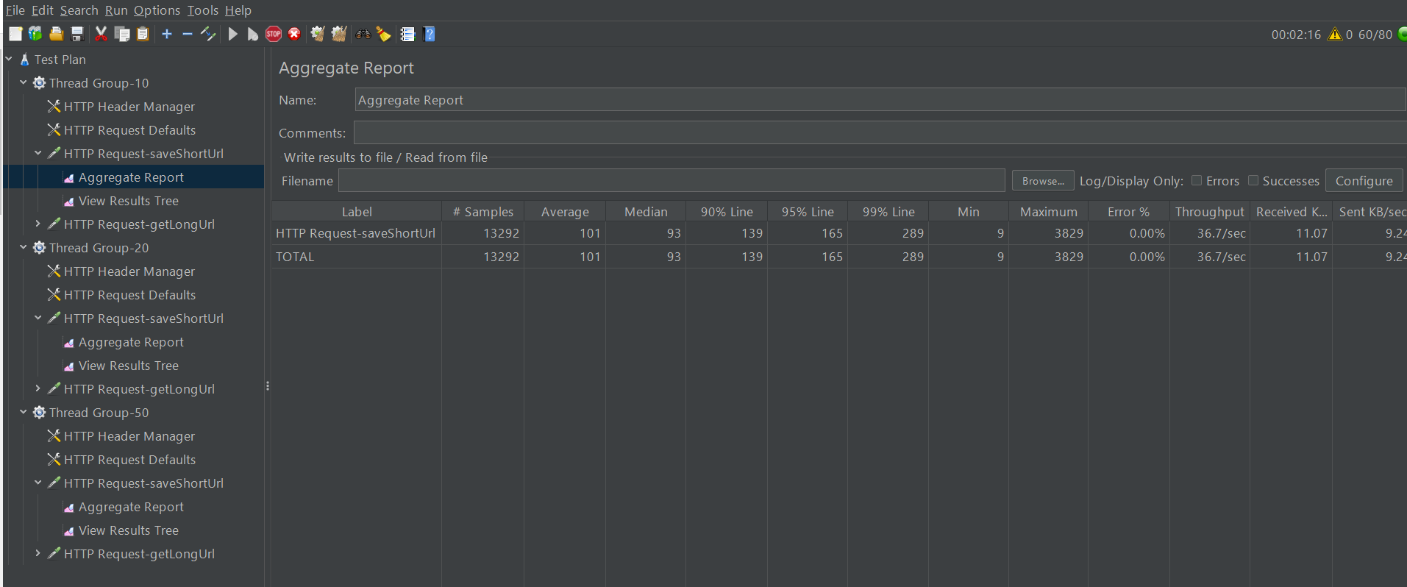

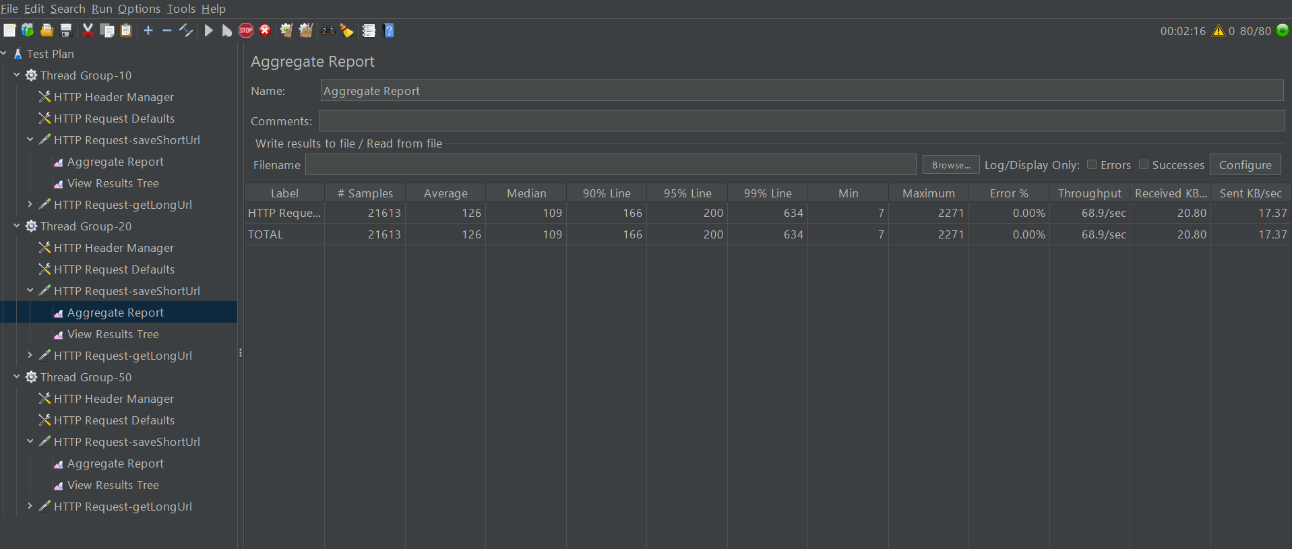

50并发throughtout稳定在450左右，具体如下：

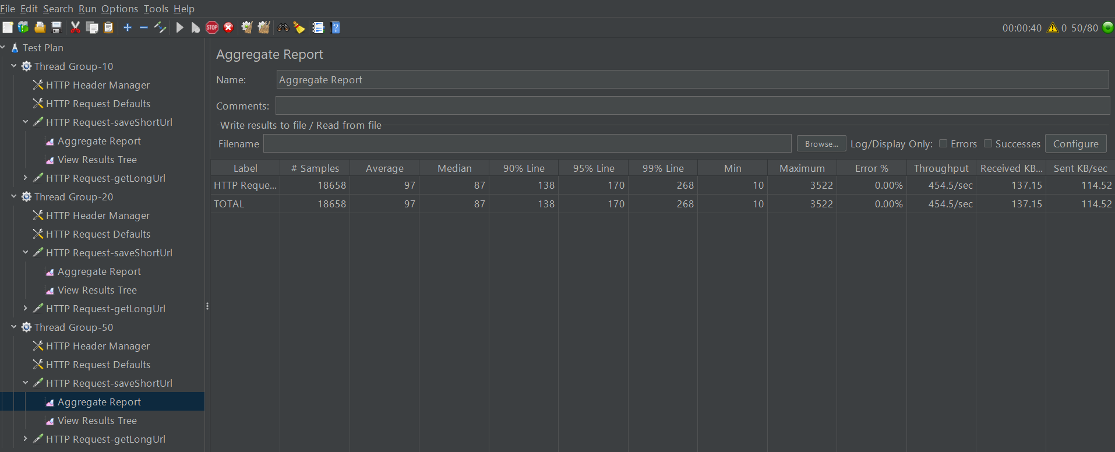

Jemeter测试文件：

